Centro Universitário Senac (Santo Amaro)

Engenharia da Computação

Fundamentos de Telecomunicações

Professor: Sérgio Tavares

Coleta de dados

Nomes: Alessandro da Costa Silva Kantousian

Luiz Guilherme das Chagas

São Paulo (2018)

Objetivo

Através do software LabView 2018, desenvolver um instrumento capaz realizar leitura de arquivos com informações retiradas de um osciloscópio e mostrar os resultados no domínio do tempo e da frequência a fim analisar os componentes harmônicos da onda.

Teoria & Prática

A transformada de Fourier decompõe uma função temporal (*um sinal*) em frequências. A transformada de Fourier de uma função temporal é uma função de valor complexo da frequência, cujo valor absoluto representa a soma das frequências presente na função original e cujo argumento complexo é a fase de deslocamento da base sinusoidal naquela frequência.

A transformada de Fourier não é limitada a funções temporais, contudo para fins de convenção, o domínio original é comumente referido como domínio do tempo. Para muitas funções de interesse prático, pode-se definir uma operação de reversão: a transformada inversa de Fourier, também chamada de síntese de Fourier, de um domínio de frequência combina as contribuições de todas as frequências diferentes para a reconstituição de uma função temporal original.

O instrumento desenvolvido é dividido em duas partes:

1ª – Leitura de arquivo e tratamento de dados

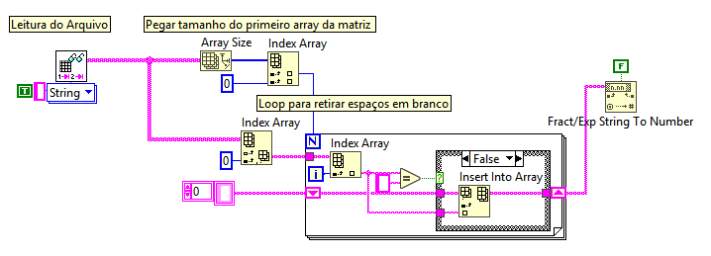

Figura 1: Leitura do arquivo e conversão de texto para número

O primeiro arquivo representa um sinal DC, portanto realizou-se uma mudança na primeira parte do instrumento para que o sinal conseguisse ser representado.

1ª – Adaptado para sinais DC

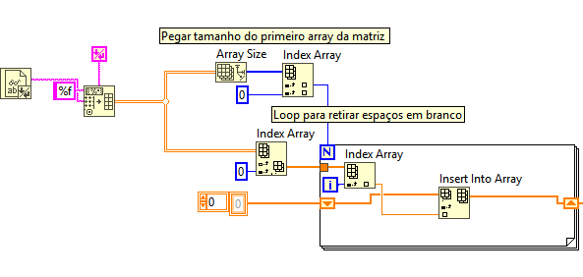

Figura 2: Leitura do arquivo e conversão de texto para número para sinais DC

2ª - Visualização dos dados nos domínios do tempo de da frequência

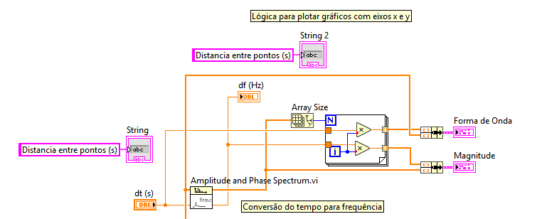

Figura 3: Transformação do domínio do tempo para frequência e visualização dos dados

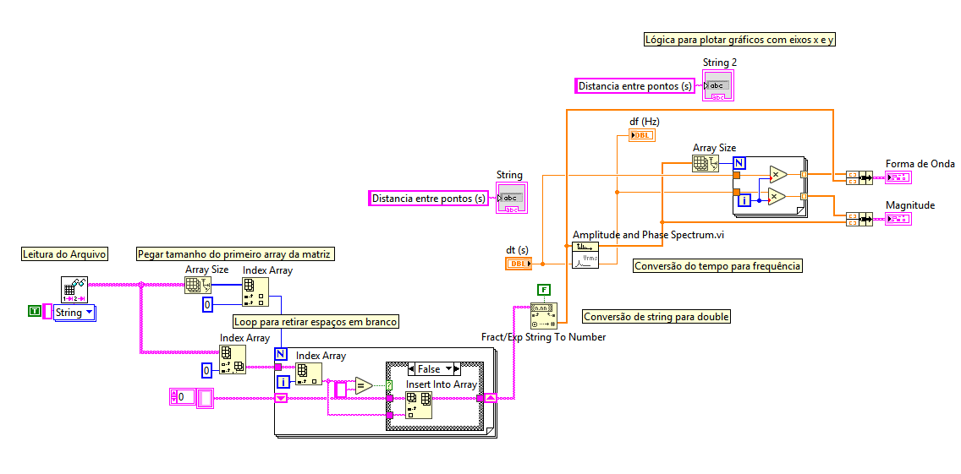

Figura 4: Instrumento completo

Como todos os arquivos fornecidos só possuem informação sobre a amplitude da onda, foi criado uma entrada que recebe o valor da distância (eixo das abscissas) entre as amplitudes.

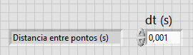

Figura 5: Input da distância entre pontos

Foi considerado o valor indicado na *figura 4* para todos os arquivos.

Arquivo 1

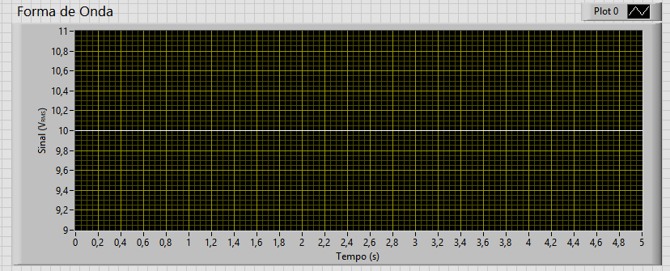

Figura 6: Forma de onda no domínio do tempo

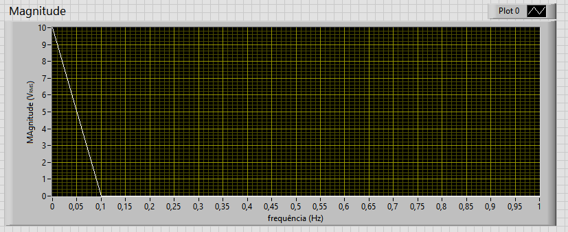

Figura 7: Forma de onda no domínio da frequência

Arquivo 2

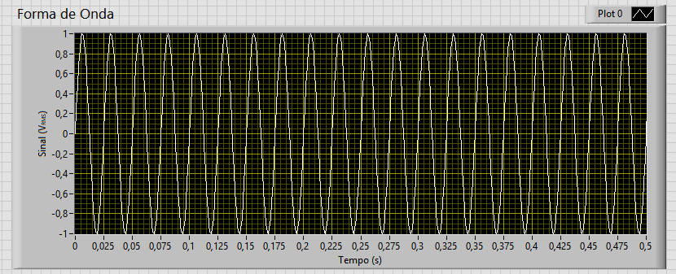

Figura 8: Forma de onda no domínio do tempo

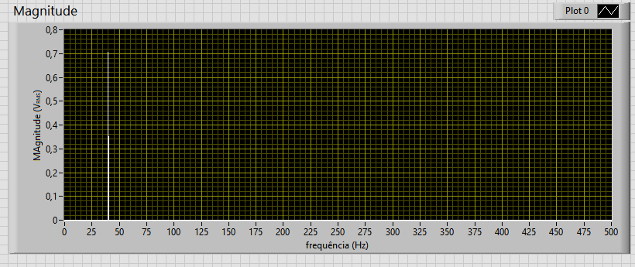

Figura 9: Forma de onda no domínio da frequência

Arquivo 3

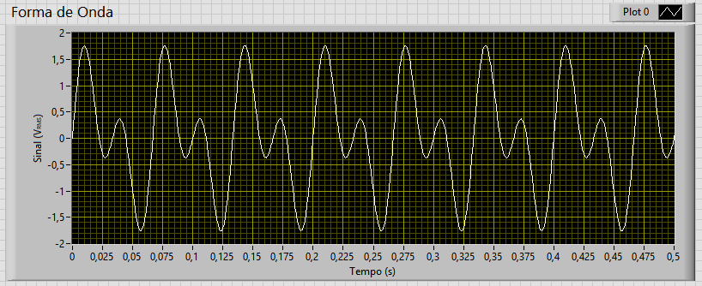

Figura 10: Forma de onda no domínio do tempo

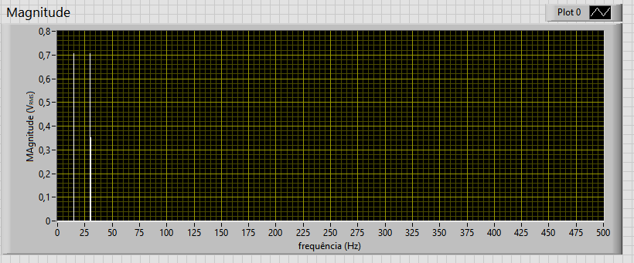

Figura 11: Forma de onda no domínio da frequência

Arquivo 4

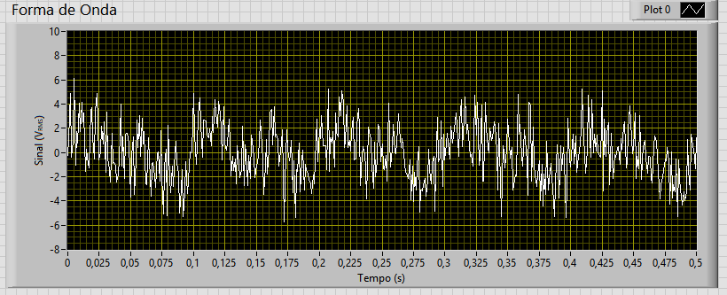

Figura 12: Forma de onda no domínio do tempo

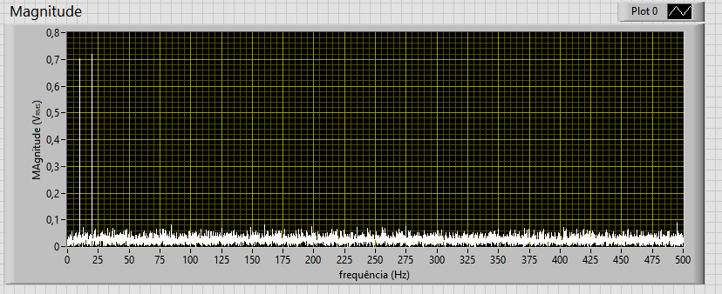

Figura 13: Forma de onda no domínio da frequência

Conclusão

Com base na visualização dos gráficos apresentados com dados a partir da leitura dos arquivos fornecidos, nota-se que o instrumento desenvolvido consegue reproduzir a onda que os arquivos continham e mostrar todas as harmônicas que a compõem (arquivo 3, figura 11), mesmo na presença de ruídos (arquivo 4, figura 13).